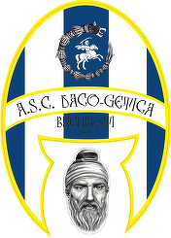

Blitzul de la ora cinci - ed.43
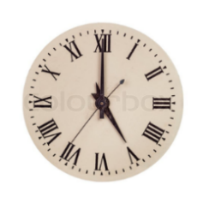
22 octombrie 2023

ASC Daco-Getica , ACS Jocul Celor 3 Cai și Hotel MyContinental, vă invită să participați în data de 22 octombrie 2023, la turneul de șah Blitzul de la ora cinci - ed.43, omologat de FRȘah pentru calculul Elo Blitz la FIDE.
Loc de desfășurare : Hotel MyContinental, Calea Griviței, nr.143,Sala Enescu, București
Sistem/timp de joc : elvețian, 9 runde, 5 min KO + 2 sec/mutare pentru fiecare jucător;
_{Taxa de participare : 100 lei}
_{Premii :} | _{Premii speciale:}
Locul I – 800 lei + medalie + cupă + suvenir | Locul I Feminin - 300 lei + trofeu
Locul II – 600 lei + medalie + suvenir | Locul I Seniori 60 - 250 lei + trofeu
Locul III – 400 lei + medalie + suvenir | Locul I Elo <1800 - 250 lei + trofeu
_{Locul IV – 250 lei + suvenir} | Locul II Elo <1800 - 200 lei + trofeu
_{Locul V – 200 lei + suvenir} | Locul III Elo <1800 - 150 lei + trofeu
Premiile în bani sunt în valoare netă, nu se cumulează și sunt garantate indiferent de numărul de participanți. Participanții sunt rugați să aibe un comportament civilizat și să se prezinte într-o ținută decentă. Organizatorii își rezervă dreptul de a refuza unor jucători înscrierea în concurs.
Toți jucătorii vor avea viza plătită la federație pentru anul 2023!
Rezervări / Înscrieri / Retrageri la adresa de email weekend.sah@gmail.com până sâmbătă 21 octombrie 2023, ora 22.00.
Plata taxei de participare, duminică 22 octombrie 2023 între orele 09.30 – 16.30, la sala de joc, în limita locurilor disponibile (80). După ora 16.30 rezervările își pierd valabilitatea și lista se va completa cu persoanele prezente.
Criterii de departajare : Buchholz, Berger, Progresiv
^{Programul de joc:}
Duminică 22 octombrie 2023 : ora 16.45 – Ședința Tehnică; ora 17.00 – rundele I – IX.
Festivitatea de Premiere : Ora 20.00
^{Informații suplimentare :}
Florin Coman :Telefon :0721.527.300; Email :weekend.sah@gmail.com
